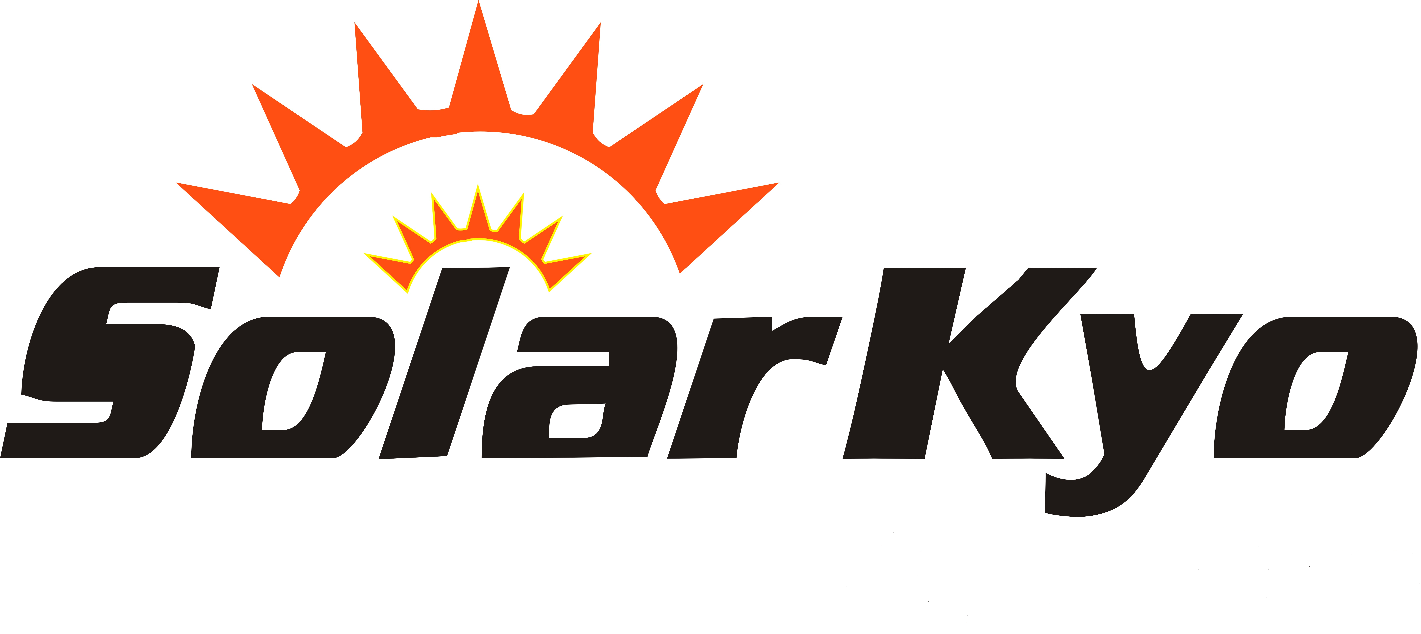 | CÔNG TY CP SẢN XUẤT VÀ ĐT PHÁT TRIỂN RẠNG ĐÔNG
255 Trương Công Định, phường 3, TP Vũng Tàu, tỉnh Bà Rịa-Vũng Tàu
Tel: 0254.3543 551, 0254.3543 561 Zalo: 0908.963.498;
Website: www.solarkyo.com.vn; Email: dinhdangvt@gmail.com
BẢNG GIÁ MÁY NN SỬ DỤNG NĂNG LƯỢNG MẶT TRỜI SOLARKYO

Công ty cổ phần Sản xuất và đầu tư phát triển Rạng Đông hạnh giới thiệu với quý khách hàng bảng báo giá máy nước nóng sử dụng năng lượng mặt trời nhãn hiệu SOLARKYO hệ dân dụng như sau:
I. DÒNG SẢN PHẨM TẤM PHẢNG CHỊU ÁP LỰC CAO (SOLARKYO-SPE)
Máy nước nóng năng lượng mặt trời chịu áp tấm phẳng SOLARKYO-SPE mang đến dòng nước nóng có áp lực cực mạnh và trong lành. SOLARKYO-SPE được chế tạo trên dây chuyền công nghệ hiện đại, tiên tiến, với nhiều ưu điểm:
Ruột bồn nước nóng được thiết kế đặc biệt bằng Inox 304, dày 2.0mm và có lắp đặt thêm thanh Magie nhằm chống xảy ra hiện tượng ăn mòn từ bên trong của lõi bồn. Vỏ bồn được làm bằng INOX SUS304 siwwu bền.
Bồn nước nóng có khả năng chịu áp suất lên tới 6 bars. Với loại bồn này, khách hàng có thể sử dụng bơm tăng áp để bơm trực tiếp vào bồn và tận hưởng dòng nước có áp lực mạnh giúp thư giãn khi tắm.
Bộ điều khiển thông minh (tùy chọn) tự động đóng, mở bộ điện trở gia nhiệt cho nước khi năng lượng mặt trời khi không đảm bảo nhiệt độ nước nóng cung cấp, đảm bảo cung cấp nước nóng liên tục trong mọi điều kiện thời tiết.
Tấm thu nhiệt được chế tạo bằng đồng, hàn với nhau bằng sóng siêu âm công nghệ Thụy Sỹ, độ bền cao. Mặt trước tấm đồng được mạ Chrome, mặt sau mạ Nikkel giúp hấp thụ nhiệt tốt. Khung tấm thu nhiệt sử dụng kính cường lực có khả năng chịu đựng những va đập từ bên ngoài, sử dụng roong cao su mềm và bông thủy tinh đảm bảo cách nhiệt, sự kín khít giữa khung nhôm và kính đạt tiêu chuẩn quốc tế về khả năng hoàn toàn ngăn bụi, thấm nước vào bên trong tấm thu nhiệt, không bị hư hại dưới tác động của nước từ môi trường.
Chân bồn: Hợp kim nhôm siêu bền hoặc bằng inox có độ bền cao.
Lớp bảo ôn: Polyurethane (PU) – Phun tự động áp suất cao dày 50 mm.
Bảo hành sản phẩm: 5 năm
STT | Model | Dung tích | Kích thước tấm thu (mm) | Số lượng tấm thu | Đơn giá  (VNĐ) | Thời gian giữ nhiệt
1 | SPE-150CA -SUS304 | 150 lít | 1.000 x 2.000 | 01 | 23,500,000 | 72 tiếng
4 | SPE-180CA – SUS304 | 180 lít | 1.250 x 2.000 | 01 | 27,942,000 | 72 tiếng
6 | SPE-220CA – SUS304 | 220 lít | 1.500 x 2.000 | 01 | 34,150,000 | 72 tiếng
7 | SPE-300CA – SUS304 | 300 lít | 1.000 x 2.000 | 02 | 43,800,000 | 72 tiếng
- Giá trên chưa bao gồm PHỤ KIỆN LẮP ĐẶT MÁY..
- CAM KẾT BẢO HÀNH:
- Ngay sau khi có thông báo của quý khách liên quan đến việc bảo hành sản phẩm, trong vòng 12 giờ, Trung tâm SOLARKYO sẽ cử cán bộ kỹ thuật đến hiện trường để kiểm tra và sửa chữa.
- Trường hợp sản phẩm hỏng không sửa chữa được thì Quý khách hàng được thay mới bộ phận hư hỏng mà không phải chịu bất kỳ một khoản chi phí nào.
- Với tính năng ưu việt, an toàn, chất lượng, hiệu quả và luôn luôn đặt lợi ích của khách hàng lên hàng đầu, máy nước nóng NLMT SOLARKYO đã được đông đảo người tiêu dùng trên toàn Quốc, các quốc gia Châu Âu và Châu Á tin dùng.
Giá cả cạnh tranh, tư vấn chuyên nghiệp, SOLARKYO Việt Nam mong nhận được sự quan tâm và hỗ trợ cũng như sự góp ý của quý khách hàng. Mỗi sự quan tâm, hỗ trợ hay góp ý của Quý khách là niềm vinh hạnh to lớn để thúc đẩy SOLARKYO liên tục hoàn thiện, phát triển.
Hãy liên hệ với ban tư vấn, hỗ trợ của công ty chúng tôi để được tư vấn một cách khoa học, đúng kỹ thuật và mang lại hiệu quả cao.
Địa chỉ liên hệ:
CÔNG TY CP SẢN XUẤT VÀ ĐẦU TƯ PHÁT TRIỂN RẠNG ĐÔNG
Số 255 Trương Công Định, phường 3, thành phố Vũng Tàu
Điện thoại: 0254.3543.551; 02543.543 561; Mobile: 0913.693.485
Website: www.solarkyo.com.vn, Email: nlmtsolarkyo@gmail.com

Vũng Tàu, ngày 01 tháng 05 năm 2024
Giám đốc

Bùi Đình Đăng

